ACO Anschlusskasten aus VA für 1 Anschluss
ACO Haustechnik

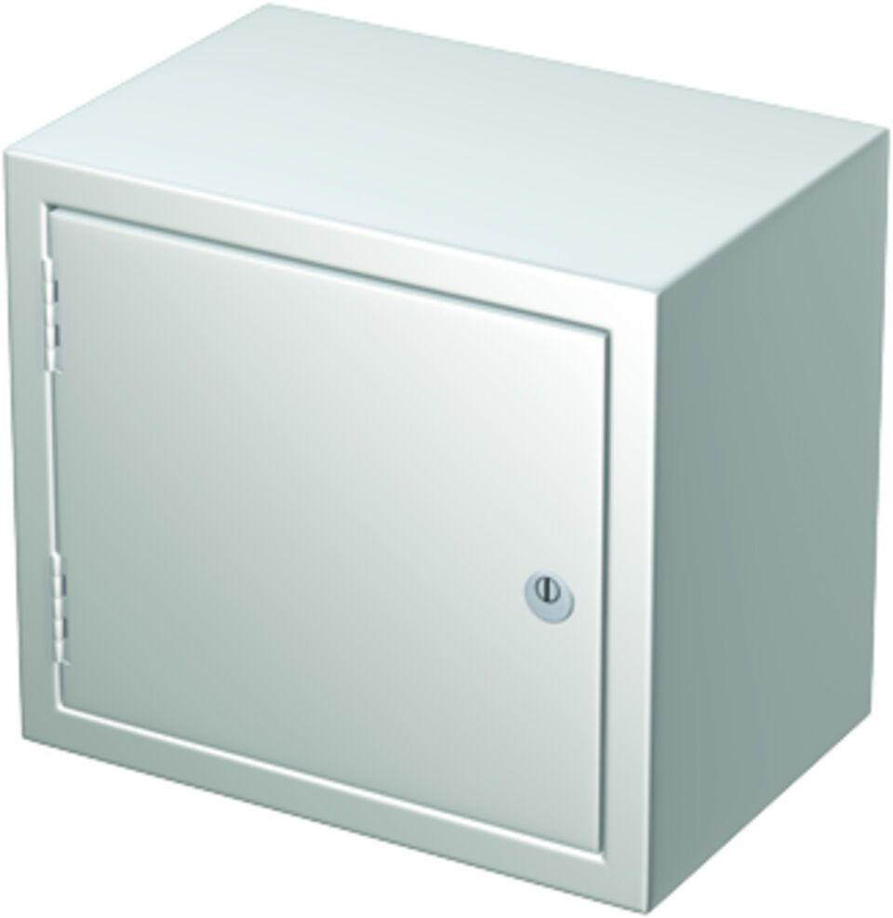Eigenschaften
GTIN:
4002626296313
HAN:
7601.80.22

